Министерство образования и науки Республики Казахстан

НАО
ВОСТОЧНО-КАЗАХСТАНСКИЙ
ТЕХНИЧЕСКИЙ УНИВЕРСИТЕТ им. Д. Серикбаева

Г.А. Реутова

ИНДИВИДУАЛЬНЫЕ ЗАДАНИЯ
«Моделирование физико-химических и термодинамических процессов в металлургии»
специальность 6D 070900 «Металлургия»

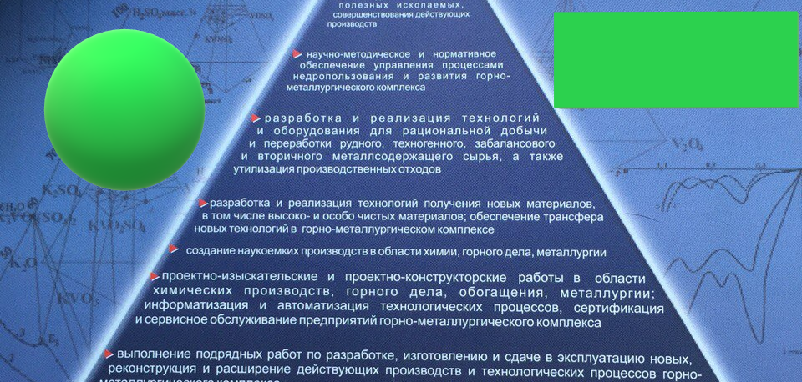

Усть-Каменогорск
2024

ВВЕДЕНИЕ

Моделирование – это исследование объектов познания на их моделях, построение и изучение моделей существующих предметов, явлений и конструируемых объектов. Модель в широком смысле- это образ какого-либо объекта или системы объектов, являющихся оригиналом. Модель изоморфна (сходственна, аналогична) с натурой (оригиналом) , обобщением которой она является. Модель воспроизводит наиболее характерные признаки изучаемого объекта, выбор которых определяется целью исследования.
В процессе познания человек всегда, более или менее явно и сознательно, строит модели ситуаций окружающего мира и управляет своим поведением в соответствии с выводами, полученными им при изучении модели. Модель всегда отвечает конкретной цели и ограничена рамками поставленной задачи. Модель системы управления для специалиста по автоматике коренным образом отличается от модели этой же системы для специалиста по надёжности и от модели этой же системы для специалиста при исследовании обогащения руд (полезных ископаемых) – пример модели изучения взаимодействия флотационных реагентов с минералами. Моделирование в области обогащения полезных ископаемых связывают с выяснением или воспроизведением свойств исследуемого объекта, процесса или явления (гидрофобность, гидрофильность, адсорбция и т.д.), при этом соблюдение традуктивности в модельном эксперименте обязывает исследователя выполнять условия подобия модели и оригинала.

Содержание дисциплины «Моделирование физико-химических и термодинамических процессов в металлургии» Лекции 15 ч; практика 30ч;

Индивидуальные задания-вопросы, по большей мере, сформулированы для возможности применения моделей к электронным программам для решения на основе математической модели поставленной задачи.

К рубежному контролю 1

Задание 1 (оцениваемое) неделя 2 100 баллов
Моделирование реакций на примере пирометаллургии (окислительного обжига в печи кипящего слоя).
,,,,,,,,,,,,,,,,,,,,,,,,,,,,,,,,,,,,,
Математическое описание металлургических реакций. Моделирование реакций окисления металлов (элементов).
Задание 1.1 (неоцениваемое)
Инварианты металлургических реакций на примере гомогенной реакции образования аммиака из водорода и азота.
Задание 1.2 (неоцениваемое)
Инварианты металлургических реакций на примере окисления полисульфида железа гематитом.
Задание 2 (оцениваемое) 100 баллов
Термодинамическое моделирование.
Задание 2.1 (неоцениваемое)
Модель температурной зависимости энергии Гиббса реакций окисления (обжиг, плавка, конвертирование).
Задание 2.2 (неоцениваемое)
Роль энтальпийного и энтропийного факторов на примере реакции Будуара –Белла.
Тестовый рубежный контроль 100 баллов

РК 1 Суммативная оценка (среднее арифметическое) 100 баллов

К рубежному контролю 2

Задание 3 (оцениваемое) неделя 100 баллов
Задание 3.1 ( неоцениваемое) Физическое моделирование. Критериальные модели.
Задание 3.2 ( неоцениваемое) Физическое моделирование. Фазовые равновесия бинарных металлургических систем.
Задание 4 (оцениваемое) 100 баллов
Регрессионные модели физико-химических процессов металлургии.
Задание 4.1 (неоцениваемое)
Графические модели на примере фазовых равновесий металлургических расплавов (штейны).
Графическое моделирование. Фазовые диаграммы состояния шлаковых систем.
Тестовый рубежный контроль 2 100 баллов
РК 2 Суммативная оценка 100 баллов

Экзамен 100 баллов

Задание 1 (оцениваемое) 100
Моделирование химических реакций: моделирование реакций окисления металла.
Инварианты химических реакций как математические модели.
Написать модели (уравнения) реакций окисления металла кислородом с образованием оксида металла с общей формулой Me_{m}O_{n}( Me + O₂ → Me_{m}O_{n}), выразив коэффициенты через m и n из расчета:
- на моль металла, (1);
- на моль кислорода, (2);
- на моль оксида, (3).
Задание 1.1 (неоцениваемое)
Инварианты металлургических реакций на примере гомогенной реакции образования аммиака из водорода и азота.
Задание 1.2 (неоцениваемое)
Процесс десульфатизации пирита в процессе окислительного обжига в печи кипящего слоя описывается моделью (уравнением в общем виде) [Теляков Н.М. Теория и практика извлечения благородных металлов при комплексной переработке руд с применением сегрегационного сульфатизирующего обжигов. –С-Петербург, 2000. - С.41):

3FeS₂ + (n + 1)O₂ = Fe₃O₄ + (3,5 – n/2)S₂ + (n – 1)SO₂
где n = (1 ÷ 7)

Для реакций с n(min) = 2 и n(max) = 6 (целые числа): 1) объяснить разное количество окислителя на 3 моля пирита; 2) определить количество серы пирита, выполняющей роль восстановителя в реакции с большей термодинамической возможностью (учесть, что сера пирита имеет валентность 2 и 0 при двухвалентном железе). Численное значение «n» принять равным любому числу из области граничных условий.

Задание 2 (оцениваемое) 100 баллов
Инварианты металлургических реакций
Написать инварианты к реакциям (2.1–2.3) с объяснением их смысла и применения в металлургических расчетах.
C_{n}H_{2n} +O₂ → СО₂ + Н₂О (2.1)

СН₄+ О₂→ СО₂ + Н₂О (2.2)

As₂S₃ + O₂→ As₂O₅ + SO₂ (2.3)

Получить зависимость z(Red) = f {n(O₂)} в общем виде и подтвердить правильность представленной функциональной модели на примере реакций
(3.1–3.3).
(Число эквивалентности любого вещества, окисляющегося кислородом, является функцией количества кислорода, взаимодействующего с 1 моль вещества).

Инварианты металлургических реакций
Написать инварианты к реакциям (3.1–3.3) с объяснением их смысла и применения в металлургических расчетах.
CnH2n + O2 → СО2 + Н2О (2.1)

СН4 + О2 → СО2 + Н2О (2.2)

As2S3 + O2 → As2O5 + SO2 (.3)

- CnH2n + O2 → СО2 + Н2О
n₀ CnH2n + n₀ СО2 →n_{t}CnH2n + СО2
n₀O2+ n₀ СО2 → n_{t}O2+ n_{t} СО2
n₀ CnH2n + n₀ Н2О →n_{t}CnH2n + n_{t} Н2О
n₀ O2 + n₀ Н2О →n_{t}O2 + n_{t} Н2О

- СН4 + 2О2 → СО2 + 2Н2О
n₀ СН4 + n₀ СО2 →n_{t}Н2О + 2n_{t} O2
n₀ СН4 + 2n₀ Н2О →n_{t}СН4 + 2n_{t} Н2О
2n₀ О2 + n₀ СО2 →2 n_{t}O2 + n_{t} CO2
2n₀ О2 + 2n₀ Н2О →2n_{t}О2 + 2n_{t}Н2О

- 2As2S3 + 11O2 ® 2As2O5 + 6SO2
2n₀ As2S3 + 2n₀ As2O5 →2 n_{t}As2S3 + 2n_{t} As2O5
2n₀ As2S3 + 6n₀ SO2 → 2n_{t} As2S3 + 6n_{t} SO2
11n₀ O2 + 2n₀ As2O5 → 11n_{t} O2 + 2n_{t} As2O5
11n₀ O2 + 6n₀ SO2 → 11n_{t}O2 + 6n_{t} SO2

Задание 2.1 (неоцениваемое)
Термодинамическое моделирование
По данным табл. 4.1 получить температурную зависимость стандартной энергии Гиббса реакции № n (порядковый номер по списку группы) с последующей оценкой роли энтальпийного и энтропийного факторов реакции.

Таблица 4.1– Стандартные значения энергии Гиббса исследуемых реакций в зависимости от температуры.

Реакция | 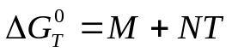 |  | Т, К
Реакция | М, Дж | N, Дж/К | Т, К
2Al _{(ж)} + 3/2O₂ = Al₂O_{3(т)} | - 1687909 | 325,15 | 932 - 2303
Ве_{(т)} +1/2 О₂ = ВеО_{(т)} | -598796 | 96,88 | 298-1556
Ве_{(ж)} +1/2 О₂ = ВеО_{(т)} | -606249 | 101,70 | 1556-2768
Со _{(т)} + 1/2O₂ = CoO_{(т)} | - 237319 | 71,92 | 298 - 1766
Со _{(ж)} + 1/2O₂ = CoO_{(т)} | - 261884 | 85,83 | 1766 - 2100
2Cu_{(T)}+ 1/2 O₂ = Cu₂O_{(T)} | -168519 | 71,30 | 298-1356
2Cu_{(Ж)} + 1/2 О₂ = Сu₂O_{(Ж)} | -146695 | 50,41 | 1502-2820
Fe _{β} + 1/2O₂ = FeO_{(т)} | - 262389 | 63,56 | 843 - 1184
Fe _{γ}+ 1/2O₂ = FeO_{(т)} | - 263182 | 64,23 | 1184 - 1650
Fe _{δ} + 1/2O₂ = FeO_{(ж)} | - 228934 | 43,46 | 1650 - 1809
Fe _{(ж)} + 1/2O₂ = FeO_{(ж)} | - 239987 | 49,57 | 1809 - 3000
Mg _{(т)} + 1/2O₂ = MgO_{(т)} | - 601350 | 107,39 | 298 - 923
Mg _{(ж)} + 1/2O₂ = MgO_{(т)} | - 609350 | 116,06 | 923 - 1376
Mg_{(г)} + 1/2O₂ = MgO_{(т)} | - 728085 | 202,35 | 1376 - 3098
Mn_{(т)} + 1/2O₂ = MnO_{(т)} | - 385186 | 73,73 | 298 - 1517
Ni _{(т)} + 1/2O₂ = NiO_{(т)} | - 234503 | 85,28 | 298 - 1725
Ni _{(ж)} + 1/2O₂ = NiO_{(т)} | - 262303 | 101,39 | 1725 - 2200
Pb_{(ж)} + 1/2O₂ = PbO_{(т)} | - 218676 | 97,8 | 601 - 1159
Pb_{(ж)} + 1/2O₂ = PbO_{(ж)} | - 184931 | 69,08 | 1159 - 1765
Sn_{(ж)} + O₂ = SnO_{2(т)} | - 581756 | 204,82 | 505 - 1898
Zn_{(г)} + 1/2O₂ = ZnO_{(т)} | - 493666 | 203,98 | 1180 - 2248
С _{(т)} + 1/2О₂ = СО | - 110560 | - 89,875 | 773 - 2273
С _{(т)} + О₂ = СО₂ | - 393260 | - 2,29 | 773 - 2273
СО + 1/2О₂ = СО₂ | - 282695 | 87,585 | 773 – 2273
С _{(т)} + СО₂ = 2СО | 172130 | - 177,46 | 773 - 2273
Н₂ + 1/2О₂ = Н₂О | - 246175 | 54,12 | 400 - 3000

Задание 2.2 (неоцениваемое)
Роль энтальпийного и энтропийного факторов на примере реакции Будуара –Белла.

Тестовый рубежный контроль РК 1 100 баллов Суммативная оценка.

К рубежному контролю 2

Задание 3 (оцениваемое) 100 баллов

В соответствии с уравнением Максвелла № 4
(Соотношения взаимности энергии Гиббса и параметров состояния (естественных переменных: Т-температура и Р- давление) при термодинамическом моделировании и анализе исследуемых металлургических процессов:

d G = - SdT + VdP
подтвердить: энтропия – мера убыли энергии Гиббса с увеличением температуры при постоянном давлении.
На примере растворении газообразной серы в железе 0.5 S_{2(g)} = [S].
Температурная зависимость энергии Гиббса представлена уравнением (6.1)

Δ Gº_{T} = - 72000 + 10.25 Т , Дж (6.1)

Соответственно процесс: выполните термодинамический анализ.

Задание 3.1 (неоцениваемое)
Физическое моделирование. Метод анализа размерностей.
Задание: Написать размерность физических величин:
- энтальпия конденсации металла;
- энтропия плавления шихты;
- кинематический коэффициент вязкости;
- скорость химической реакции.
Укажите различие единицы измерения и размерности физической величины.
Задание 3.2 (неоцениваемое)
- сформулируйте физический смысл единицы измерения скорости химической реакции, теплоемкости системы (удельной и молярной), энтальпии фазавого перехода в металлургической системе.
- укажите физические величины металлургических процессов (систем), имеющих одинаковую размерность, единицы измерения, но разный физический мысл.
На графической модели фазового равновесия в системе Cd-Pb-Sn
Задание 4 (оцениваемое) 100 баллов
Регрессионные модели физико-химических процессов металлургии.
Задание 4.1 (неоцениваемое)
Графические модели на примере фазовых равновесий металлургических расплавов на примере обесцинкование чернового свинца.
Задание 4.2 (неоцениваемое)
Проанализируйте процесс кристаллизации (ликвации) до полного затвердевания расплава, соответствующей точке (1 – 12) = номеру в списке группы. Определение вариантности, составов и масс равновесных фаз на 100 кг исходного расплава.

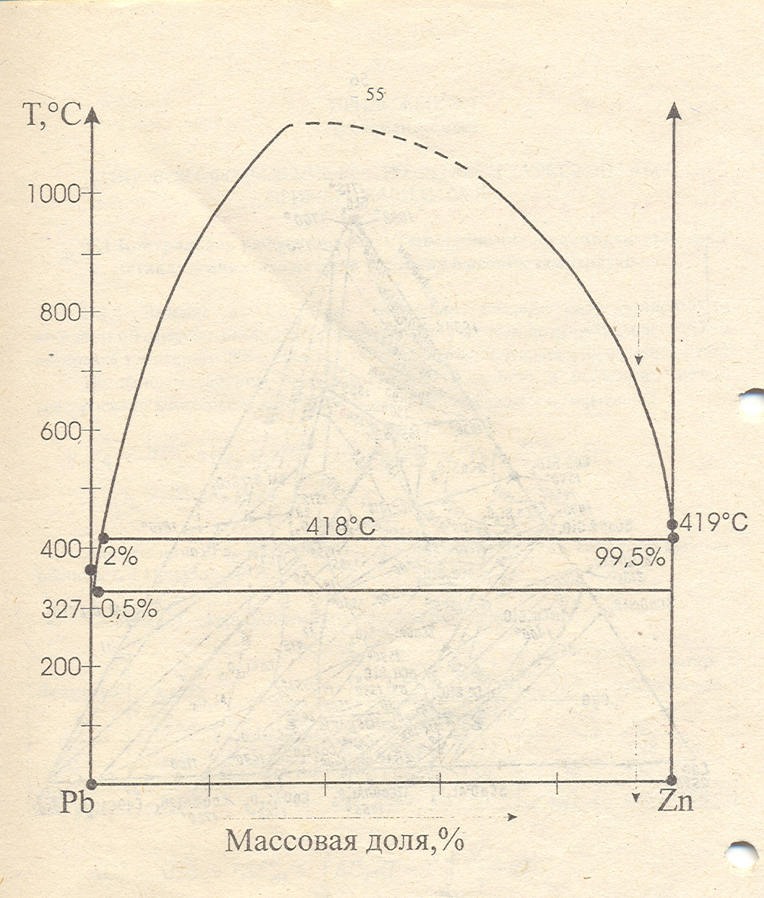
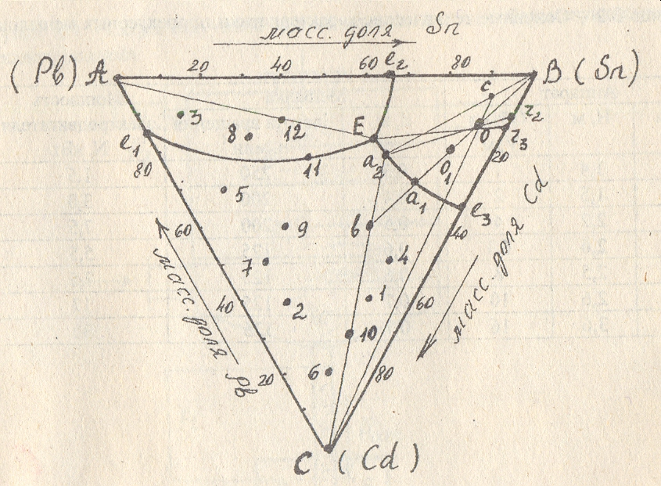
Проанализируйте процесс кристаллизации (ликвации) до полного затвердевания расплава, соответствующей точке (1 – 12) = номеру в списке группы. Определение вариантности, составов и масс равновесных фаз на 100 кг исходного расплава.
Тестовый рубежный контроль 100 баллов
РК 2 Суммативная оценка 100 баллов
Экзамен 100 баллов

Задания повышенной трудности**. Самоконтроль.
1**Моделирование реакций на примере аффинажа благородных металлов.
Аффинаж серебра. Важным источником получения чистого серебра являются сплавы Доре (95%масс.серебра, 3,0 % масс. золота). Сплав отливают в аноды для получения аффинированного серебра. Электролитом служит нитрат серебра, получаемый растворением анодного скрапа в горячей азотной кислоте.
Металлургический расчет ведут на основе реакции (схема):

n Ag + HNO₃→ AgNO₃ + NO + NO₂ + H₂O (1**)

получить:
задание 1 - функциональную связь количества окислителя реакции (1) из расчета на n молей растворенного серебра, которая служит математической моделью выбора оптимального количества растворителя;

2**
Реакции (1.1) и (1.2) имееют одинаковые исходные и одинаковые продукты реакции при некратных стехиометрических коэффициентах;

4 Ag + 6HNO₃→ 4AgNO₃ + NO + NO₂ + 3H₂O (1**.1)
4 Ag + 7HNO₃→ 4AgNO₃ + 0,5NO + 2,5 NO₂ + 7/2 H₂O (1**.2)
Объяснить некратностькоэфффициентов и привести реакцию на 4 моля серебра с другим количеством азотной кислоты, некратным приведенным в реакциях (1.1) и (1.2).

3**При приготовлении электролита в аффинаже серебра (золота) в качестве растворителя используется азотная кислота (царская водка), что сопровождается выделением токсичных оксидов азота. Химическое подавление диоксида и монооксида азота до нетоксичного азота с регенерацией азотной кислоты протекает по реакциям (1) и (2)при 380 К (схемы):

2 NO₂ + 2 NH₄NO₃+ 3 O₂ = 4 HNO₃ + 2 NO +2 H₂O (3**1)
2 NO + 3 NH₄ NO₃ = 2 HNO₃ + 3 N₂ + 5 H₂O (3**2)

Выполнить оценку СНК окислителя на моль азотной кислоты; роль энтропийного фактора при термодинамическом анализе направленности реакции (1) при стандартных условиях.
Стехиометрический баланс как метод математического описания химических реакций позволяет выполнить расчёт химического состава по данным элементного состава исследуемой системы либо выполнить обратную задачу: по данным химического состава исследуемой пробы рассчитать её элементный состав как дифференцированный по химическим соединениям, так и в виде интегрального содержания элементов.

УСЛОВИЕ стехиометрического баланса
Количество атомов любого элемента химическойреакции в левой и правой частях уравнения равны (одинаковое), моль.

Электронный баланс окислительно-воссстановительных реакций:
Количество электронов, отданное восстановителем (восстановителями - больше одного), равно количеству электронов, принятых окислителем (окислителями), моль;
Эквивалентный баланс (закон эквивалентов): количество эквивалентов окислителя равно количеству эквивалентов восстановителя, моль.
Пример 1
Для рафинирования серебряных сплавов, содержащих золото (более 25 % по массе) применяют методы селективного выщелачивания серебра. Так как серебро растворимо в азотной кислоте, а золото нерастворимо, при выщелачивании сплава азотной кислотой протекает реакция (схема):

Ag + HNO₃→ AgNO₃ + NO + NO₂ + H₂O (1)

Серебро переходит в раствор, с дальнейшим осаждением из раствора в виде хлорида и восстановлением до металла с помощью железного скрапа. Золотой осадок промывают, сушат и плавят в слитки.
При выщелачивании серебра из Ag - Au сплава азотной кислотой молярная концентрация азотной кислоты уменьшается с соответствующим разбавлением раствора по HNO₃, что позволяет предполагать следующие возможные схемы реакций выщелачивания (2), (3)*:

Ag + HNO₃→ AgNO₃ + NO₂ + H₂O (2)

5Ag + 8HNO₃ = 5AgNO₃ + NO + 2NO₂ + 4H₂O (1.1)

4Ag + 6HNO₃= 4AgNO₃ + NO + NO₂ + 3H₂O (1.2)

Ag + HNO₃→ AgNO₃ + NO + 3H₂O (3)

- Написать уравнения реакций (2) и (3).

Пример 2
Выщелачивание медных концентратов может быть представлено суммарной реакцией взаимодействия халькопирита разбавленной азотной кислотой (4) **:
CuFeS2+ HNO3➡️ Cu(NO3)2+ Fe2O3 + S + NO + H2O схема (4)

6CuFeS2+ 22HNO3 = 6 Cu(NO3)2+ 3Fe2O3 + 12S + 10NO + 11 H2O (4.1)

CuFeS2+ HNO3➡️Cu(NO3)2+ Fe2O3 + S + NO2 + H2O схема (5)

** Подтвердить стехиометрические коэффициенты в реакциях. (4) и (5) и
определить количество азотной кислоты и окислителя в реакции (6) из расчета
на моль растворенного халькопирита

CuFeS2+ HNO3➡️Cu(NO3)2+ Fe2O3 + S + NO2+ NO + H2O схема (6)
Пример:
При обжиге сульфидного сырья при
790 К протекают реакции (3) - (7):
FeS2O6 ➡️ Fe2O3 + SO2 + SO3 (схема) (3)
2 FeS2O6 = Fe2O3 + 3SO2 + SO3 (уравнение)
FeO * SO2 * SO3

FeS2O7 ➡️Fe2O3 + SO2 + SO3 + O2 (схема) (4)
FeO * 2 SO3

FeS2O8➡️Fe2O3 + SO2 + SO3 + O2 (схема) (5)
FeO3 * SO2 * SO3

Fe2S2O8 ➡️Fe2O3 + SO2 + SO3 (схема) (6)
2FeO * 2 SO3

FeS2 + Fe2O3 ➡️ Fe3O4 + SO2 (схема) (7)
Fe2O3 * FeO
Стехиометрический баланс химической реакции определяет материальный и эквивалентный балансы с подтверждением уравнения химической реакции в отличие от схемы.
Все расчеты металлургических реакций возможны только при соблюдении стехиометрического баланса.
Написать уравнения реакций (2) - (7).
На практических занятиях подтвердить стехиометрические коэффициенты уравнений (1) - (7) методом электронного баланса.

Уравнения реакций (3) - (7)

FeS2O6 ➡️ Fe2O3 + SO2 + SO3 (схема) (3)
2 FeS2O6 = Fe2O3 + 3SO2 + SO3

FeS2O6 ➡️Fe2O3 + SO2 + SO3 + O2 (схема) (4)

FeO * SO2 * SO3

2 FeS2O7 =Fe2O3 + 2 SO2 + 2SO3 + 0.5 O2
FeO * 2 SO3

FeS2O8 =Fe2O3 + SO2 + SO3 + O2 (схема) (5)
FeO3 * SO2 * SO3

2 FeS2O8 =Fe2O3 + 2 SO2 + 2SO3 + 1.5 O2 Fe2S2O8 ➡️ Fe2O3 + SO2 + SO3 (схема) (6)
2FeO * 2 SO3

Fe2S2O8 =Fe2O3 + SO2 + SO3

FeS2 + Fe2O3 ➡️ Fe3O4 + SO2 (схема) (7)
Fe2O3 *FeO
FeS2 + 16Fe2O3 = 11Fe3O4 + 2 SO2

Список литературы

1 Закгейм А.Ю. Введение в моделирование химико-технологических процессов,- М.: Химия,1982, С.10 процессов,- М.:Химия, 1982. - 10 с. 2 Бондарь А.Г. Математическое моделирование в химической технологии. – Киев: Высш.шк., 1973. - 279 с.
3Штоф В.А. Современные проблемы методологии научного познания, - Л.: Знание, 1975. - 40 с.
4Гухман А.А. Введение в теорию подобия, - М.: Высшая школа, 1973, - 295 с.
5 Основные процессы и аппараты химической технологии. - М.: Химия, 1973. -750 с.
- Теоретические основы планирования экспериментальных исследований /Под ред. Г.К.Круга. –М.: МЭМ, 1974. - 185 с.
- Закл Л. Статистическое оценивание. –М.: Статистика, 1976. - 558 с.
- Кафаров В.В. Моделирование химических процессов. –М.: Знание 1988. - 88 с.
- Хартман К.С. Лецкий Э.П. Планирование эксперимента в исследовании технологических процессов. – М.: Мир, 1977. – 446 с.
10 Зедгинидзе И.Г. Планирование эксперимента для исследования многокомпонентных систем. –М.: Наука, 1976, - 390 с.
11 К.П. Власов Методы научных исследований и организации эксперимента. Учеб.пособие. - СПб.: Санкт-Петербургский горный институт, 2000. - 116 с.
12 Экспериментальные работы по теории металлургических процессов: Уч. пособие для вузов. /П.П. Арсентьев, С.Н. Падерин и др. – М.: Металлургия, 1989. - 288 с.
13 Белый Н.В., Власов К.П., Клепиков В.Б. Основы научных исследований и технического творчества. -Харьков: Высшая школа, 1986. - 200 с.
14 Адлер Ю.П., Маркова Е.В., Грановский Ю.В. Планирование эксперимента при поиске оптимальных условий. - М.: Наука, 1976. - 279 с.
15 Основы научных исследований. Учеб.для техн. вузов. /Под ред. В.И. Крутова, И.М. Грушко, В.В. Попова. -М.: Высшая школа, 1989. - 400 с.
16 Фёдоров В.В. Теория оптимального эксперимента. - М.: Наука, 1971, - 312 с.
17 Федоров В.В. Планированиие эксперимента в исследовании технологических процессов. - М.: Мир, 1974, - 552 с.
18 Горский В.Г., Адлер Ю,П. Планирование промышленных экспериментов. - М.: Металлургия, 1974. - 264 с.

